26.03.2020r.
1. „Popatrz przez obręcz” – leżenie przodem nogami wyprostowanymi i złączonymi, w dłoniach obręcze (kółka). na hasło dzieci unoszą ręce z obręczą nad podłogę i patrzą przez nie na prowadzącego. Na hasło „odpocznij” dzieci kładą obręcze na podłodze.
2. Zabawa „Dziwne kroki” – kształtowanie i doskonaleni umiejętności przetwarzania komunikatów słownych.
Dziecko ma za zadanie poruszać się wg poniższych poleceń:
- spacerujemy po sali tak zwyczajnie,
- chodzimy jak ludzie bardzo zmęczeni,
- jesteśmy smutni,
- poruszamy się delikatnie, jakbyśmy byli ze szkła,
- idziemy z ciężkim workiem na plecach,
- przedzieramy się przez śnieżne zaspy,
- chodzimy po gorącym piasku,
- skaczemy przez kałużę
- jesteśmy bardzo radośni, szczęśliwi, bo idziemy na urodziny.

3. Cięcie nożyczkami – zabawa wzmacniająca koordynację ręka – oko oraz sprawność manualną i grafomotoryczna.
- Łączenie kropek i wycinanie po śladzie prostych pasków, możemy również ciąć papier gazetowy, bibułę, papier pakowy, szmatki itp.

- Stylizowanie fryzury - stworkowi z rolki.
Wystarczy jedna rolka od papieru z narysowaną buźką i ponacinanymi u góry paskami,
a dziecko bawi się obcinając kolejne kawałki rolki, stylizując swojego stworka. Możemy do tej zabawy używać również kredek i farbek.

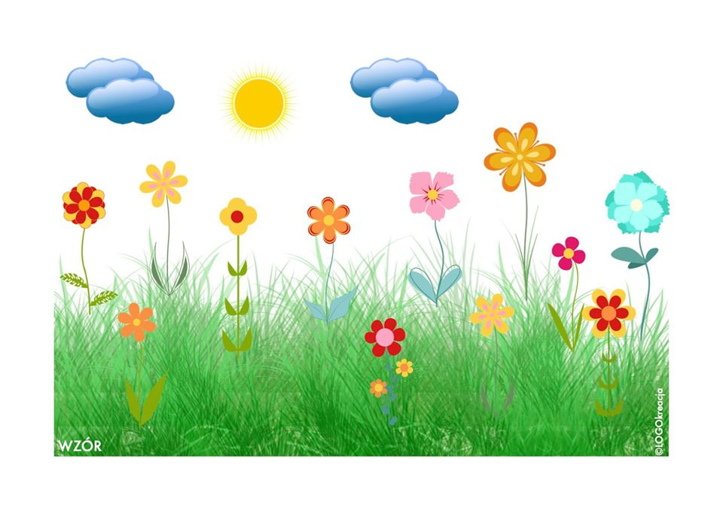
Spróbujcie na kartce narysować trawkę. Oddzielnie narysujcie kwiatki, wytnijcie je i za pomocą słomki przenieście na kartkę z trawką

